中公网校听课手册

目 录
一、网校课程电脑在线视频听课流程 2
二、网校课程电脑离线视频听课流程 7
三、网校课程手机或iPad听课流程 12
四、网校课程听课的其他设备链接 16

网校课程电脑在线视频听课流程
一、电脑在线视频听课流程
教师资格听课网址：http://m.eoffcn.com/zt/jszg/bkzt/bs/tyk/

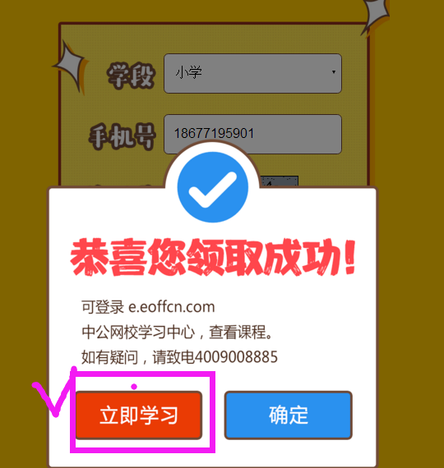

电脑打开谷歌或火狐浏览器输入网址：http://e.eoffcn.com/
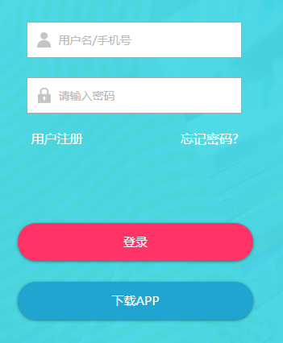
- 输入账号和密码，账号是自己的手机号，如果没有收到开课短信或密码不正确，可以在“忘记密码”进行修改。
2、输入账号和密码之后点击“登入”。如图1

图1
二、点击“听课平台”。如图2
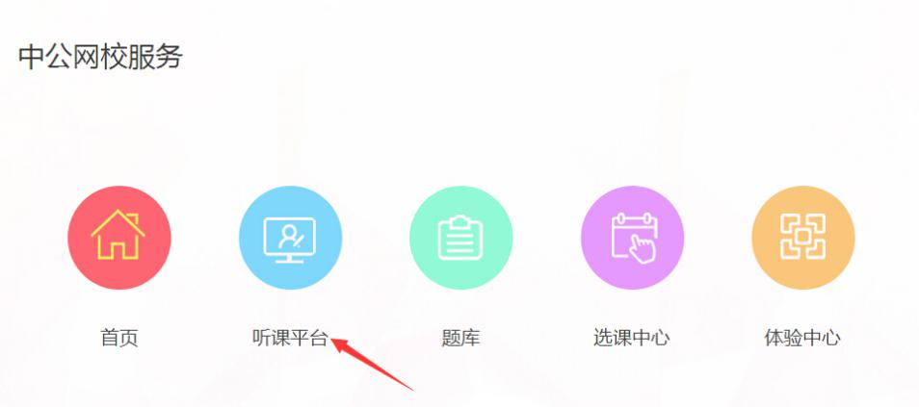

图2

三、找到相应的课程后，点击“展开”，如图3
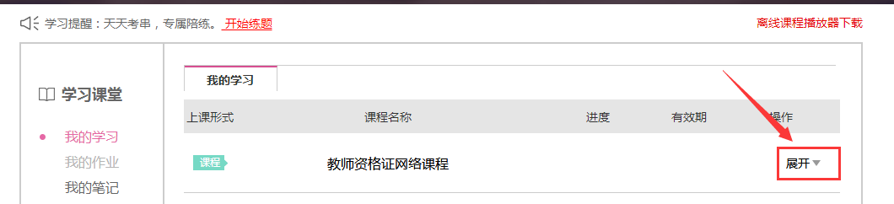

图3

四、点击相应课程后的“学习”。如图4
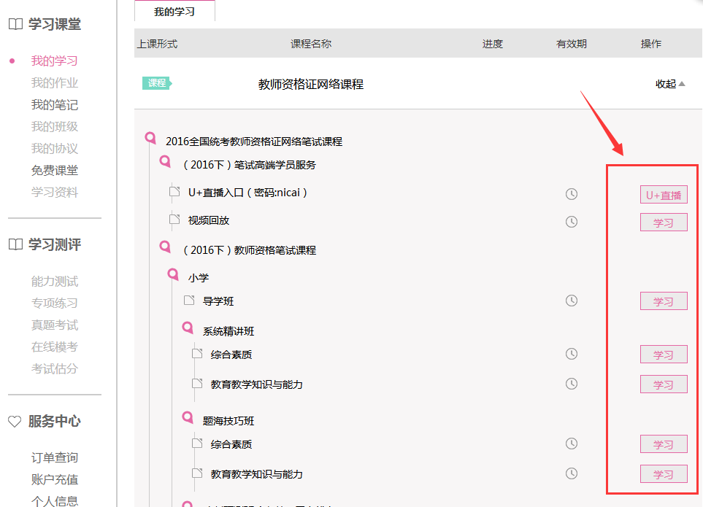

图4

- 点击“听课”，即可在线听课。如图5
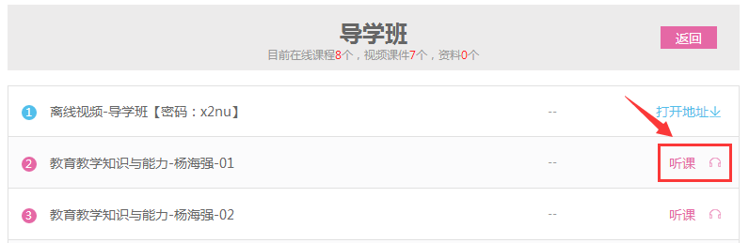

图5
六、听课成功。

图6

网校课程电脑离线视频听课流程
三、电脑离线视频听课流程
注意事项：离线视频下载不能超过3台设备。（注：3台设备包含电脑和手机，若电脑重装或手机删除，再安装，即算第二台设备）
一、离线播放器的下载流程。
1、电脑登入账号之后，点击“听课平台”进入学习中心。点击“PC端离线视频下载（解压之后安装|暂不支持苹果电脑）”。如图1
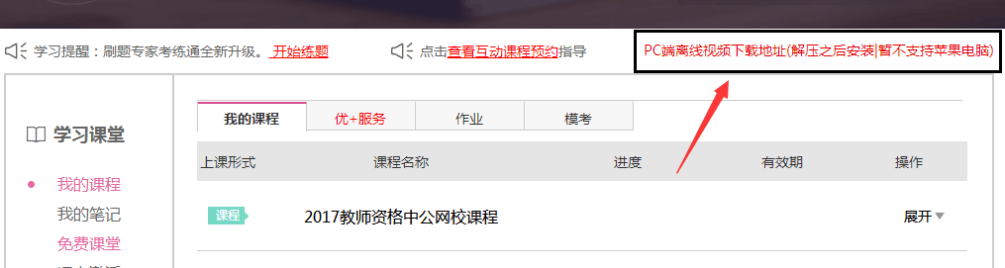

图1

- 根据个人需求下载电脑桌面或硬盘里，点击“下载”如图2.

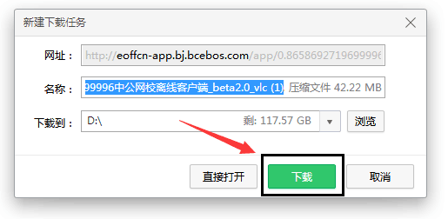
如图2

- 下载好离线PC端后，找到文件并解压，如图3
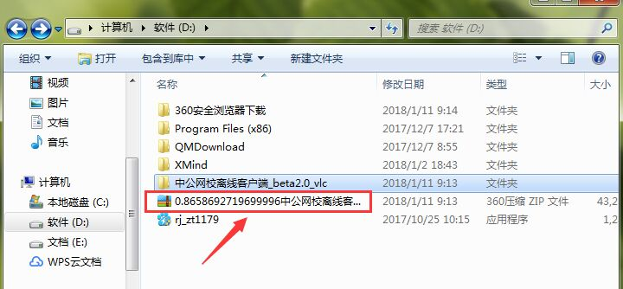
如图3

- 解压文件，打开找到此应用软件，复制到桌面，双击打开。
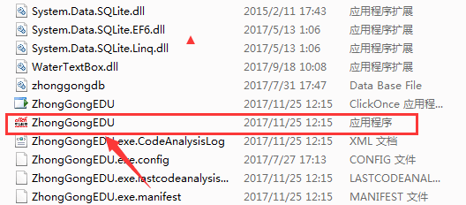
如图4

5、输入账号和密码，点击“登录”，如图5。
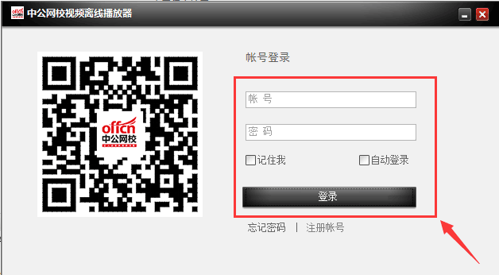
- 登入进去后，看到所购买的课程，双击班次名称找到课件。如图6
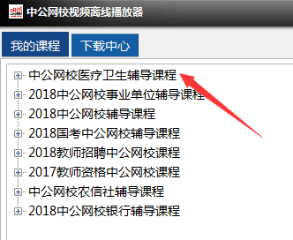
如图6

- 课件展示。如图7，
例如：点击左边的“言语理解与表达”，课件讲出现在右边的框里。
备注：离线播放器无法下载讲义。
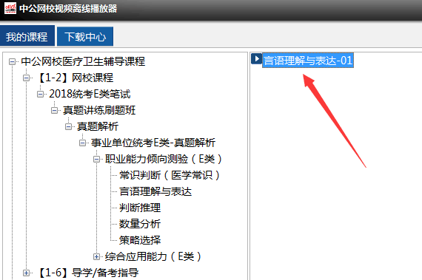
如图7

- 右击“言语理解与表达-01”，点击“下载”。如图8
如图8

- 在下载中心里找到所下载的课程。如图9.
正在下载的课件，下载完之后，点击“确定”如图10，
需要在“已下载”的选项里找。
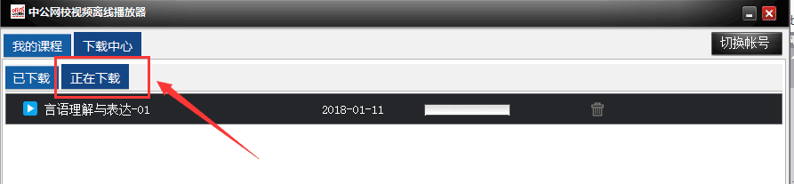
如图9
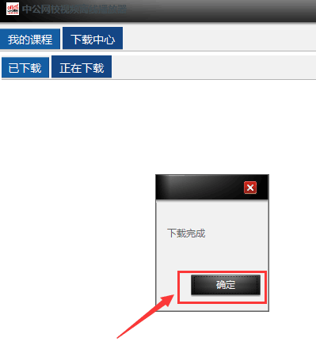

如图10

9、离线视频下载成功后，在“已下载”选项里找课件，点击课件后面的”三角符号进行听课。
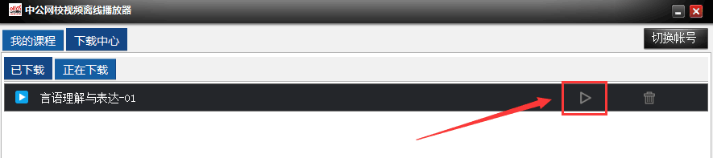

网校课程手机或iPad听课流程
四、网校课程手机或ipad听课流程
根据手机系统选项下载：
安卓版:
http://course.eoffcn.com/mobileapp/download.html?action=download&name=eoffcnzxkt.apk
苹果版直接在手机APP store 搜索“中公网校在线课堂”
注意事项：
- 手机或iPad听课需要下载听课app。
2、除了苹果手机和苹果iPad之外的系统都是安卓系统。手机和ipad不支持讲义资料下载，需电脑登入听课链接，点击“听课平台”，其次点击“展开”，最后点击“学习”。
一、手机在线听课流程。
1、安装好“在线课堂”之后，输入账号和密码，点击“登入”。如图2、3
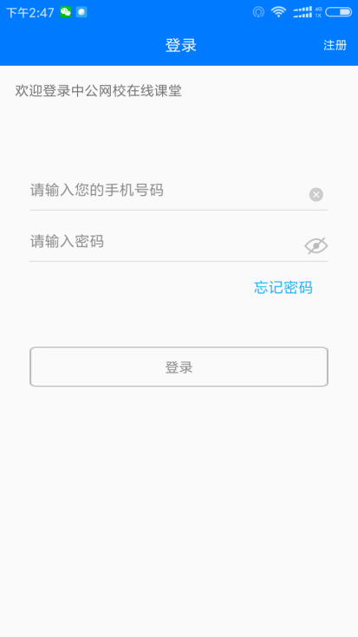
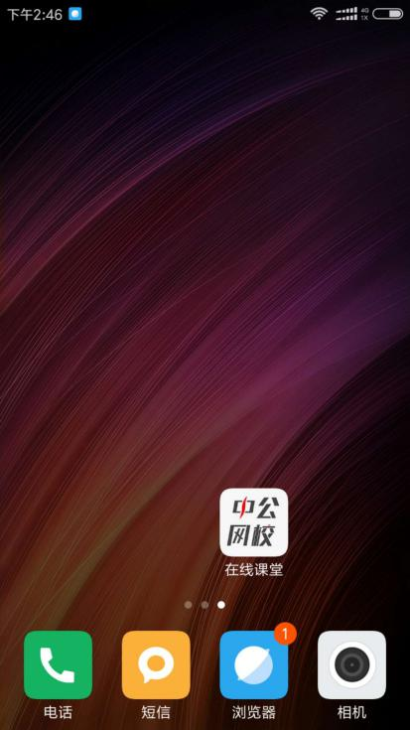

图2 图3

2、点击“我的课程”里的课件。
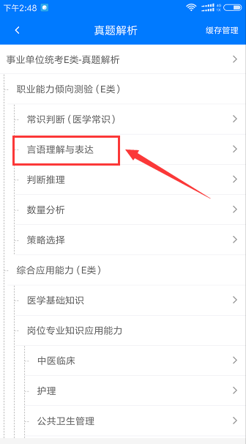
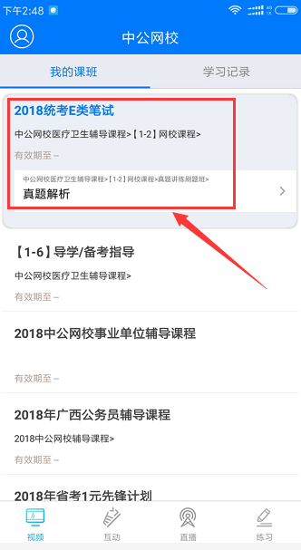
图4 图5
3、点击课件直至图7，“下载”是课件离线下载视频，“在线播放”是在线听课。

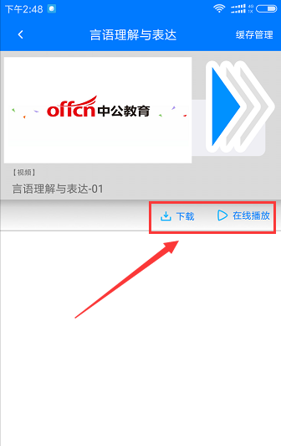
图6 图7
二、手机离线视频下载。
1、点击“下载→确认”。
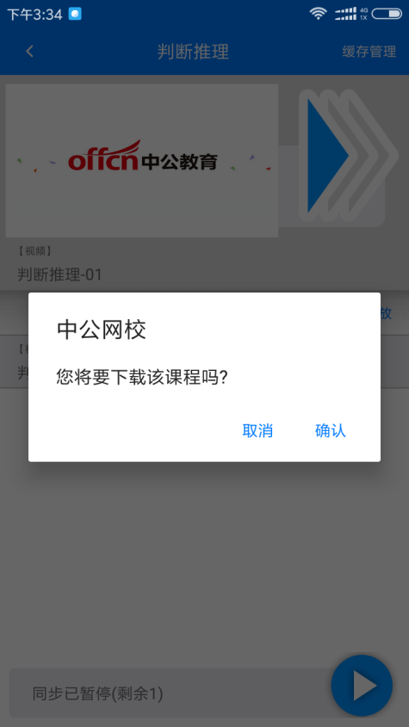
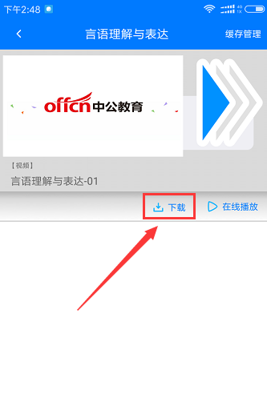

图1 图2
- 课程下载进度，如图3.
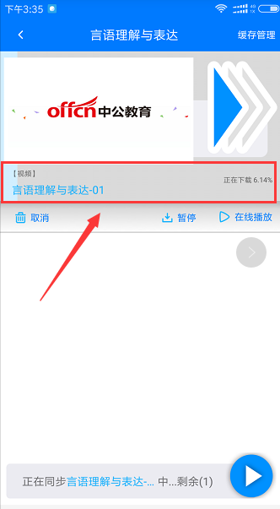
如图3

网校课程听课的其他设备链接
五、网校课程听课的其他设备链接
- 电脑听课中出现这样的提示：no flash player. 请重新下载Flash Player的插件。
下载链接：http://get.adobe.com/cn/flashplayer/
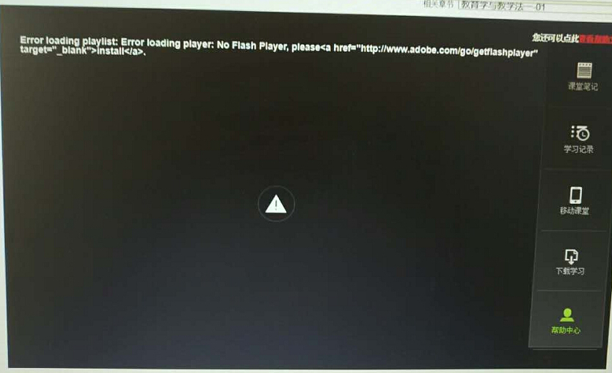

2、电脑下载好的讲义打开是乱码，请下载PDF阅读器
极速PDF阅读器下载链接：http://www.jisupdf.com/

3、讲义是压缩包的文件，下载之后需要解压文件，才能看。
文件解压器下载链接：http://www.jisupdf.com/

4、电脑听网校课程需要谷歌或火狐浏览器听课
火狐浏览器下载链接：http://www.firefox.com.cn/download/
谷歌浏览器下载链接：http://baoku.360.cn/soft/show/appid/105189

